Explicacion de lo que hice en Cassandra

Para empezar hice lo mismo que hice con MongoDB,crear una nueva maquina virtual de ubuntu y empezar a crear las cosas necesarias para su funcionamiento.

Primero cree una carpeta llamada “cassandra-cluster” dentro de cual cree usando nano un archivo llamado “docker-compose.yml”.

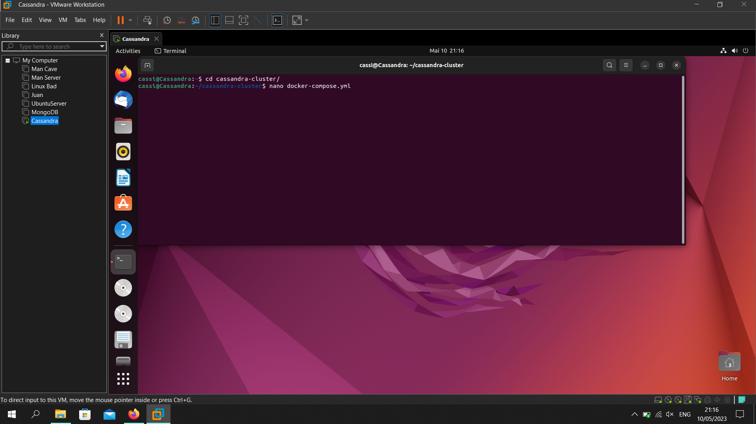
A continuacion inserte el codigo que pide el tutorial dentro del archivo creado.
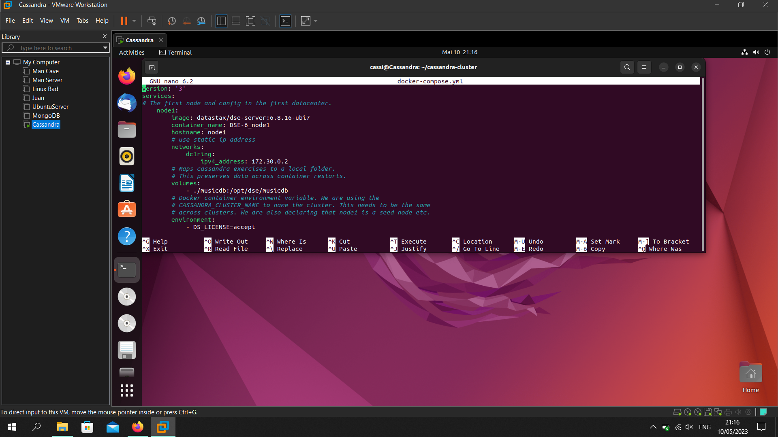

Use el comando “docker compose -f docker-compose.yml up” para arrancar los contenedores.
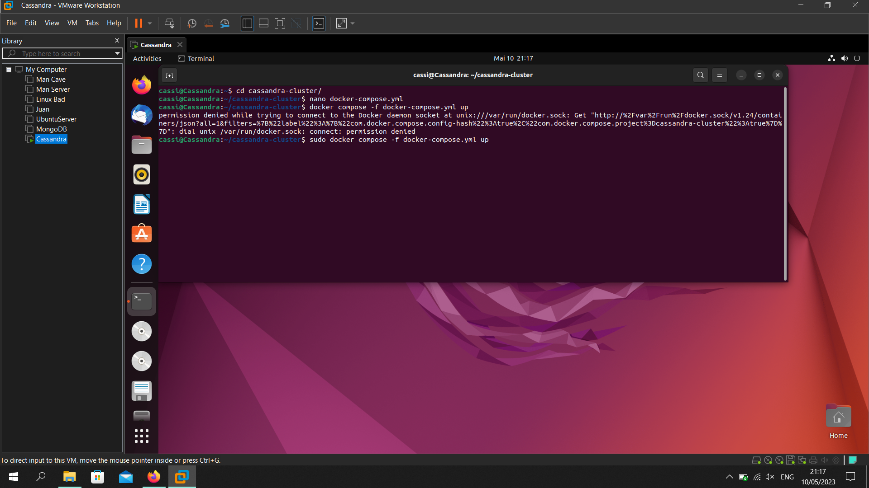
Una vez ejecutado el comando la maquina virtual se pego un tiro ya que en el tutorial nos dice que con 4GB de ram va a ir bien (lo que es mentira),le tuve que poner 6 GB de RAM y aun asi iba muy apurrado de RAM.
Una vez que los contenedores se levantaron use el comando
“sudo docker exec -it DSE-6_node1 bash”
para conectarme al primer contenedor de docker.
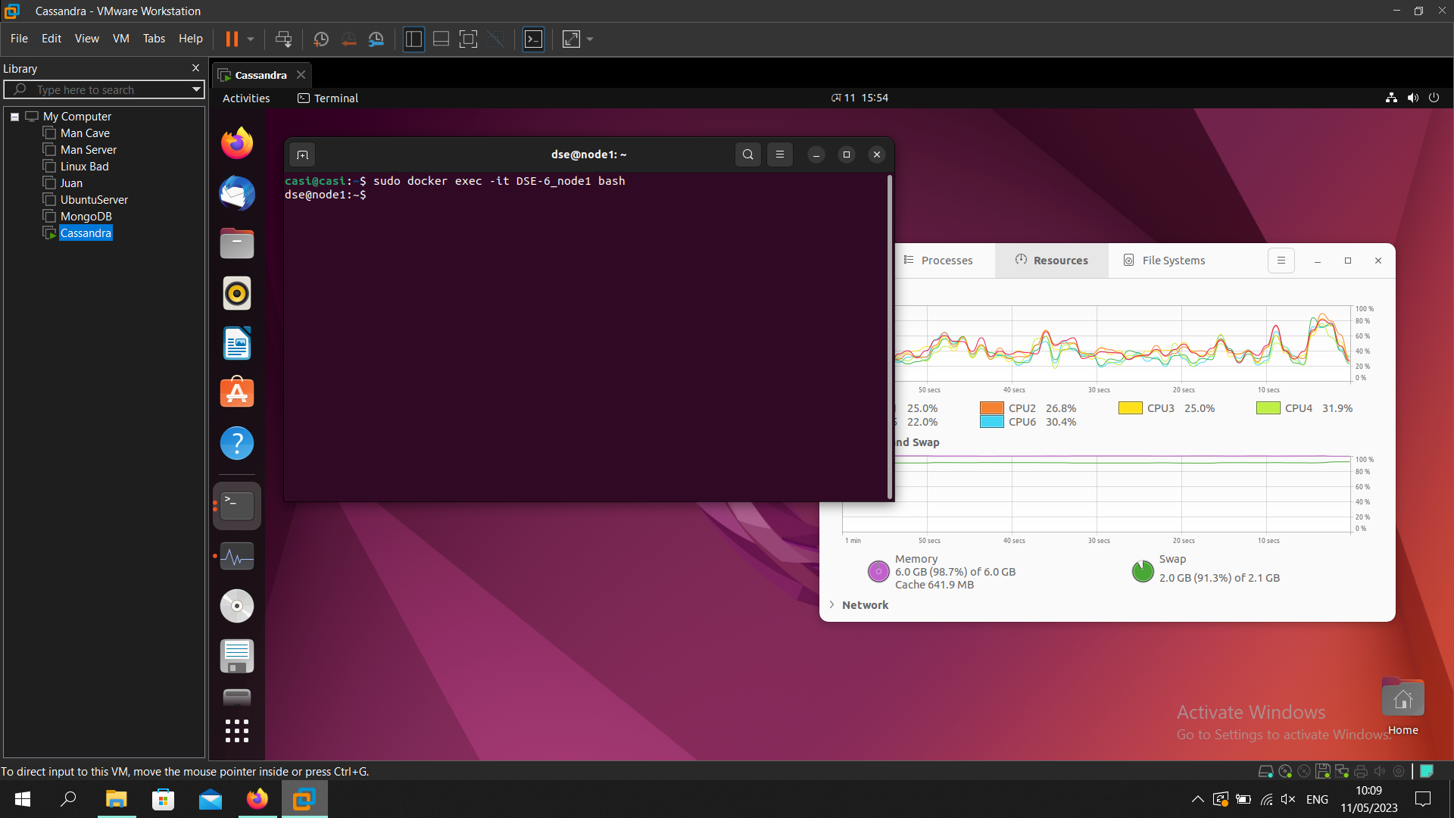

De alli tuve acceso a las herramientas con las que Cassandra funcciona por ejemplo “cqlsh” (que es el elenguaje de queries que Cassandra “entiende”).
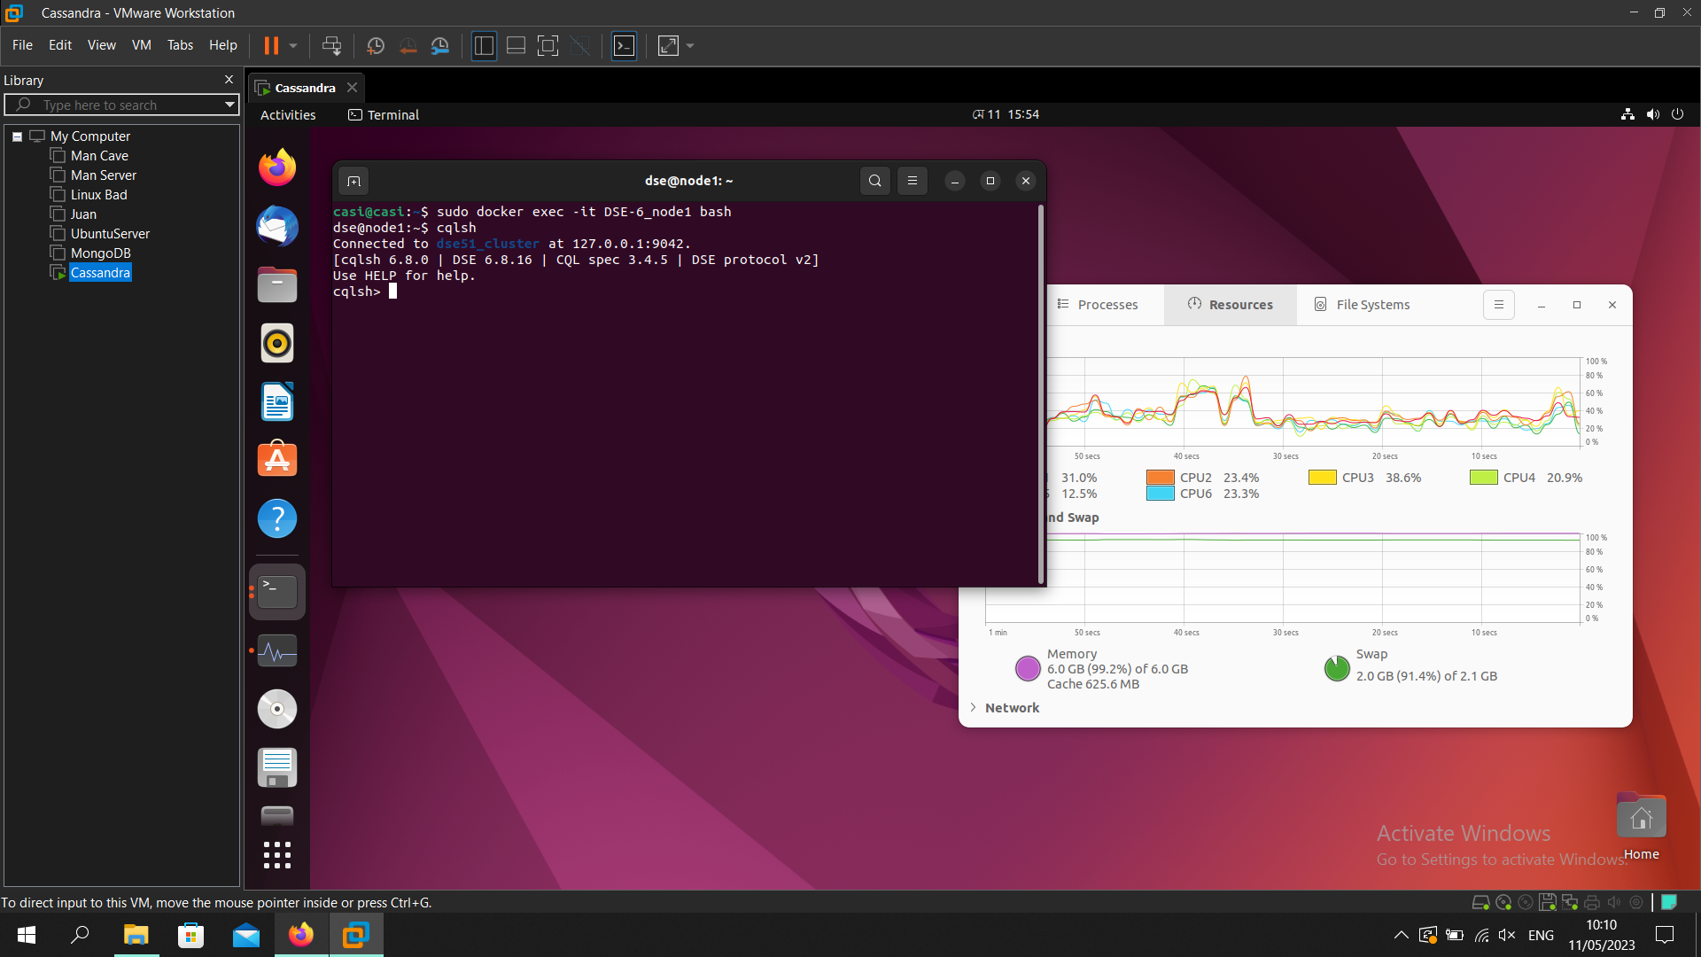
Una vez ejecutado el comando “cqlsh” podemos usar el comando “DESC keyspaces” para ver los keyspaces que hay dentro del nodo,o el comando

“CREATE KEYSPACE musicDB WITH replication = {'class': 'SimpleStrategy', 'replication_factor' : '3'};”

para crear un keyspace llamado “musicDB” y luego use el comando

“USE <keyspace deseado>”

para seleccionar un keyspace a usar.
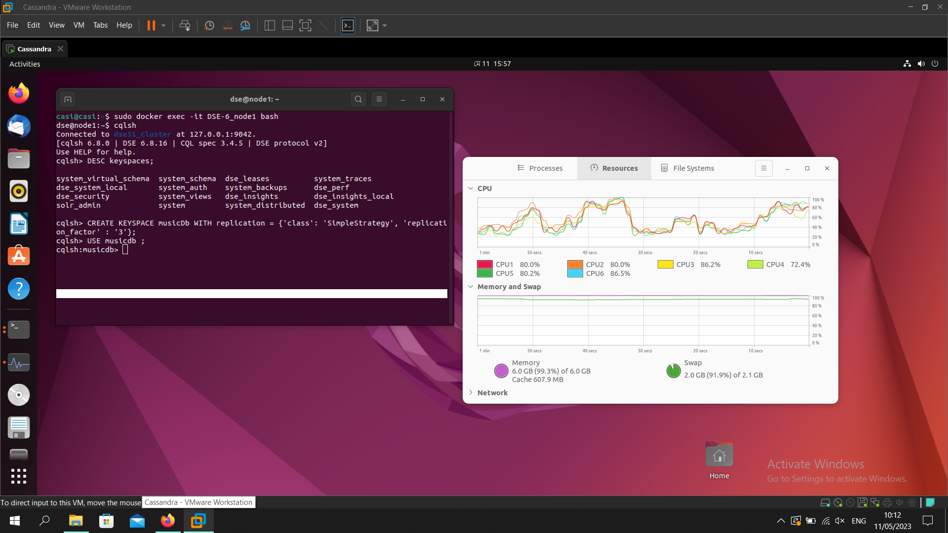

Una vez seleccionado el keyspace que quiero usar cree una tabla e inserte datos en esa tabla.
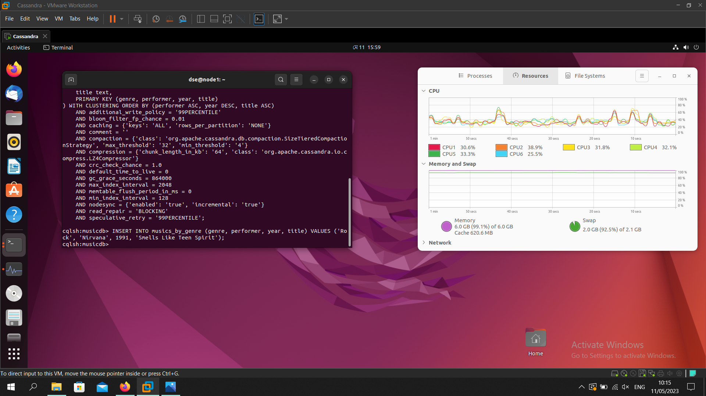
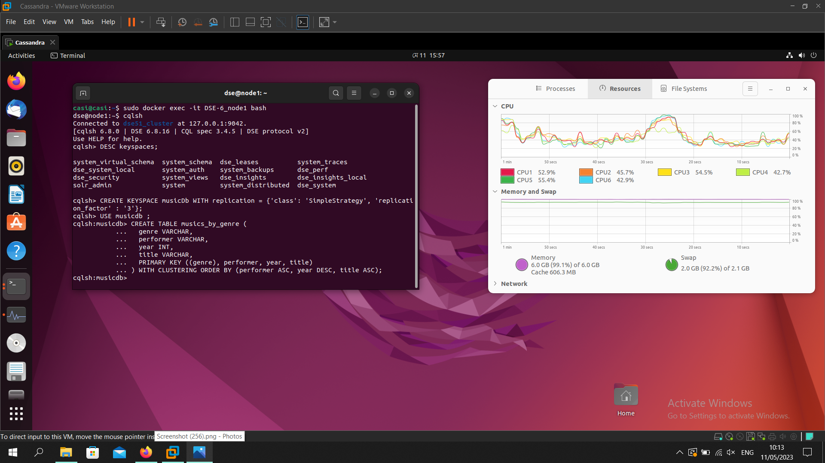

Una vez creada la tabla e los valores insertados podemos toquetear la base de datos haciendo consultas, modificar “consistency” y basicamente cualquier cosa que puedes hacer en una base de datos.


